Lunes
09
de octubre

Educación Preescolar
Artes
Autorretrato

Aprendizaje esperado: Representa la imagen que tiene de sí mismo y expresa ideas mediante modelado, dibujo y pintura.

Énfasis: Representación de imagen de sí mismo.

¿Qué vamos a aprender?

Conocerás que hay distintos materiales con los que puedes crear obras de arte, aprenderás a observar tu imagen en distintas superficies para verte de distintas maneras.

Pide a un adulto que te acompañe, él o ella podrán ayudarte a desarrollar las actividades y a escribir las ideas que te surjan.

¿Qué hacemos?

Para la clase de hoy necesitarás los siguientes materiales, los cuales seguramente tienes en casa, si nos es así no te preocupes te daremos algunas ideas alternativas para que puedas hacer arte.

- Lápices de colores.
- Crayones.
- Acuarelas.
- Pegamento.
- Tijeras.
- Revistas o periódicos que ya no se usen.

Un “Autorretrato” es cuando un artista se representa así misma o así mismo en una obra artística. Observa el siguiente “Autorretrato” de la pintora mexicana Lorena Aquino.

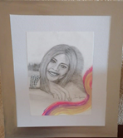

Cómo pudiste observar en el cuadro, tiene el cabello suelto y un mechón que le cubre la muñeca, lleva puesta una pulsera grande y tiene una gran sonrisa, está hecho con carboncillo y un poco de color en la esquina de abajo.

Visita el siguiente enlace, en el encontrarás el “Autorretrato” de Vincent Vang Gogh observa cómo se ven los rasgos de su cara, ¿hacia dónde está mirando?, ¿Qué imaginas que puede estar viendo?, ¿Qué colores usa?

https://libros.conaliteg.gob.mx/20/K3MAA.htm#page/22

Ahora observa el “Autorretrato” de Leonardo Da Vinci, está hecho en blanco y negro con tinta.

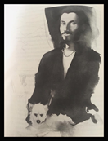

Cómo puedes observar la expresión que tiene es muy alegre y se retrató con su perro.

Ahora conocerás el “Autorretrato” de Elsa Morales pintora Venezolana que se llama Por qué mi tristeza, tiene un gesto muy serio y en sus ojos hay un poco de tristeza. En esta obra la técnica que utilizó fue mixta ya que combino pintura vinílica acrílica y crayón.

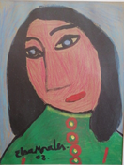

Observa los siguientes videos en ellos encontrarás como puedes hacer arte y magia a la vez, pide al adulto que te acompañe que el primero lo detenga en el segundo 0:45.

- “Arte relámpago. Dibujos mágicos | Once Niñas y Niños”
https://www.youtube.com/watch?v=oKlR_J6gamU

¿Te gustó el video?, si usas tinta china no olvides cuidar tu ropa y usar una bata para pintar, deberás hacerlo en un espacio abierto.

Pide al adulto que te acompañe que este video lo detenga en el minuto 1:05.

- “Arte relámpago. Dibujos de noche | Once Niñas y Niños”
https://www.youtube.com/watch?v=XtOw-MW9jj4&feature=youtu.be

Si no tienes un clavo y para evitar lastimarte puedes utilizar un bolígrafo sin tinta, un palillo o una ramita, puedes utilizar alternativas pero sobre todo tu imaginación.

Observa otra técnica, para este video pide al adulto que te acompañe que lo detenga en el minuto 1:03.

- “Arte relámpago. Pinturas de ensueño |Once Niñas y Niños”
https://www.youtube.com/watch?v=R9hYa8KtIlM&feature=youtu.be

Ahora intenta hacer un dibujo con la técnica que acabas de observar, tienes una fruta, hojas de árboles, ramas las cuales dibujaras en tu hoja entintada, no olvides pedir ayuda de mamá o papá.

Cómo pudiste observar existe una gran variedad de técnicas para hacer arte, ahora realizarás un “Autorretrato” recuerda que no solo se tratara de plasmar tus rasgos físicos, también tus emociones, inquietudes, gustos y lo que imagines de ti mismo.

Los materiales que utilizarás para hacerlo son los periódicos, las revistas o volantes que ya no ocupas en casa y en los que aparezcan rostros, utiliza un espejo para que observes con atención tu imagen. Mira tus ojos, cómo es tu nariz, qué forma tienen tus cejas y observa como es la forma de tu boca. ¿Tienes lunares o pecas?

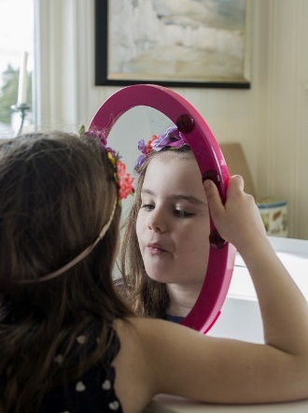
Fuente: https://pixabay.com/es/photos/ni%C3%B1a-ni%C3%B1o-espejo-la-infancia-feliz-1317084/

Busca unos ojos, nariz y sonrisa que se parezcan a los tuyos, y con la ayuda del adulto que te acompañe recorta las que más se parezcan a ti. En una hoja dibuja la silueta de tu cara puedes utilizar un lápiz, colores de madera, plumones, crayolas o acuarelas.

Coloca las figuras que recortaste dentro de la silueta para que sepas donde vas a pegar cada pieza y verás que tu autorretrato está avanzando, decide si quieres ponerle un poco de color con lápices de madera, crayones u otros materiales que tengas en casa y recuerda que es muy importante que dibujes tu cabello y algún detalle que te caracterice.

Intenta hacerlo con materiales que seguramente tienes en casa, puede ser con café, betabel, ceniza de tortillas, rábano, flor de jamaica, pétalos de flores o la flor de cempasúchil solo es necesitas un poco de ellos para que obtengas los colores. Observa los siguientes autorretratos hechos por niñas y niños como tú.

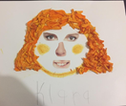
Flor de cempasúchil

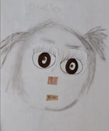
Ceniza de tortilla

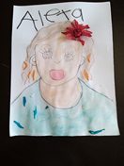
Flor de Jamaica

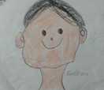
Colores de madera

El Reto de Hoy:

Pide a mamá o papá que te ayuden a elaborar una obra de arte con alguna de las técnicas que aprendiste hoy, seguramente te divertirás.

¡Buen trabajo!

Gracias por tu esfuerzo

Para saber más:
Lecturas

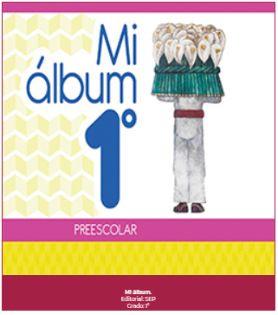
https://libros.conaliteg.gob.mx/20/K1MAA.htm
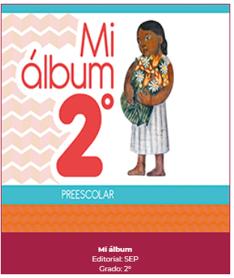
https://libros.conaliteg.gob.mx/20/K2MAA.htm

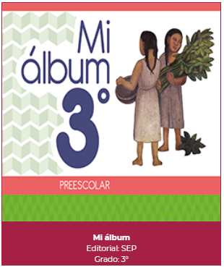
https://libros.conaliteg.gob.mx/20/K3MAA.htm

